Муниципальное бюджетное дошкольное образовательное учреждение «Детский сад № 30»

**Дидактическое пособие «У кормушки»**

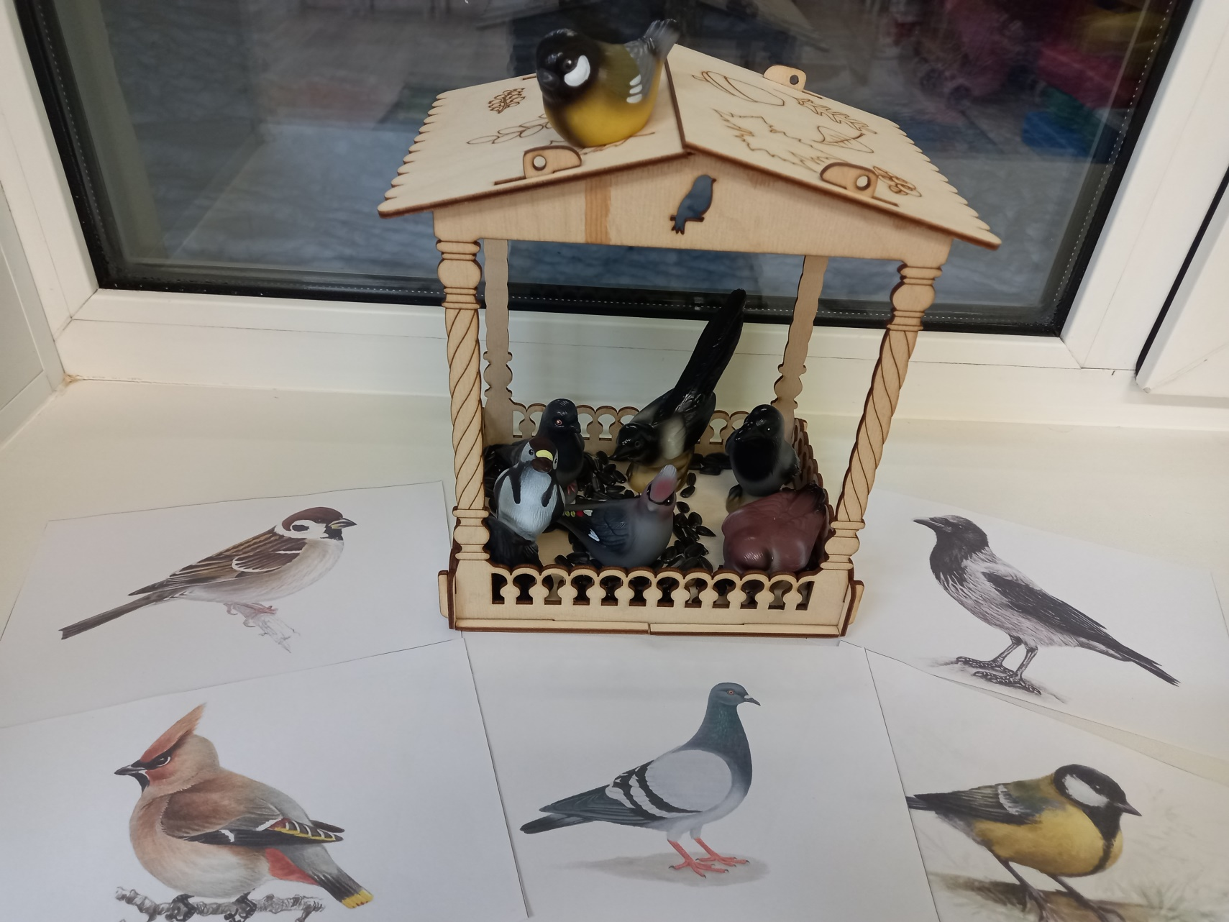

**Автор: воспитатель группы раннего возраста**

**Кучер М. С.**

**Методические рекомендации к дидактическому пособию «У кормушки»**

Экологическое воспитание начинается с раннего возраста и его значение для ребенка трудно переоценить. Работа по экологическому образованию дошкольников обладает широкими воспитательными возможностями и перспективами.

Необходимо прививать детям основы бережного отношения к природе, стимулировать интерес и желание помочь пернатым друзьям.

Одним из эффективных и наиболее интересных для детей средством экологического воспитания являются дидактические игры экологического содержания. Игра способствует углубленному представлению детей об окружающем мире, природе. Дидактические игры, упражнения и пособия способствуют любознательности детей, их практической деятельности.

**Цель:** формирование у детей первоначальных представлений о птицах, условиях их жизни, роли человека в жизни птиц.

**Задачи:**

**Образовательные:**

**-** формировать у детей первоначальные представления о птицах.

**- учить узнавать птиц по характерным признакам.**

**Развивающие:** развивать у детей интерес к живой природе, умение отвечать на вопросы.

**Воспитательные:** воспитывать доброе, заботливое отношение к птичкам, желание о них заботиться.

**Возрастная группа**: 2-3 года

**Описание:**

**- кормушка**

**- набор игрушек «Птицы»: сорока, синица, воробей, ворона, дятел, свиристель, голубь.**

**- картинки с изображением птиц по серии игрушек.**

**- мешочек семечек.**

Данное дидактическое пособие предназначено для совместной подгрупповой (групповой) деятельности педагога и детей.

**Варианты использования:**

*Беседа «Кормушка»*

*Цель:*формирование представлений детей о кормушке.

*Задачи:*

*Образовательные:*познакомить детей с кормушкой.

*Развивающие:*развивать познавательный интерес к миру природы.

*Воспитательные:*воспитывать доброжелательное отношение к птицам, желание оказывать помощь (кормить)

*Ход*: Воспитатель показывает кормушку детям. Это кормушка. А для кого эта кормушка? Эта кормушка для птиц. Зимой, когда холодно на улице и много снега, птицам трудно найти корм, поэтому люди развешивают кормушки и насыпают в них корм для птиц: зернышки, семечки, хлебные крошки.

Воспитатель показывает кормушку детям и сопровождает свои действия рассказом: кормушка сделана из дерева. У нее есть дно, куда насыпают корм. Есть крыша, она укрывает корм от снега и дождя. У кормушки есть веревочки, за которые ее подвешивают за дерево. А почему кормушку вешают на дерево? Птички летают высоко, так им легче увидеть корм. А еще на дереве им никто не помешает клевать зернышки – ни кошки, ни собаки их не достанут. Кормушка для того, чтобы мы кормили птиц. После беседы дети совместно с воспитателем рассматривают кормушку. Проводится игровая ситуация «Покормим птиц»

(дети вместе с воспитателем насыпают семечки в кормушку)

*Беседа «Кто прилетел к кормушке»*

*Цель:* Ознакомление детей с разнообразием птиц.

*Материалы:* дидактическое пособие « У кормушки»

*Ход:-* Ребята послушайте, а кто это поет? (воспитатель обращает внимание на фонограмму пение птиц).

-Так поют птички, а где живут птицы (предполагаемые ответы детей).

-Птички живут на улице (обращает внимание на кормушку)

- Посмотрите птички прилетели к нам в гости. Давайте познакомимся с птичками (дети рассаживаются на стульчики перед кормушкой)

- Посмотрите сколько их много (воспитатель показывает детям по одной птичке, обращает внимание на характерные признаки)

- Скачет весело синица

И мороза не боится

- Это птица синица, посмотрите какая она красивая, грудка у нее желтая.

- А это воробей - веселая и бойкая птица, грудка у воробья коричневая. Воробьи громко чирикают: Чик- чирик (воспитатель побуждает детей повторить как чирикает воробей).

- Это ворона большая птица она громко кричит: Кар, кар.

- Что же эта за птичка стучит – это дятел. Посмотрите у дятла красная шапочка.

- Вот еще, какая птичка, длинный хвост, кашу варила деток кормила – сорока

- Вот сколько много птичек у нашей кормушки

- Давайте покормим птичек (проводится пальчиковая игра «Покормим птиц»)

Пальчиковая игра «Покормим птиц»

Сыпать зернышки в кормушку (имитируют движения, сыплют зернышки)

Будем мы с ребятками (хлопают в ладоши)

Чтобы птички прилетали (машут руками - птички летят)

И совсем не голодали (грозят пальчиком)

-Молодцы покормили птичек!

*Дидактическая игра «Угадай по описанию»*

*Цель:* формирование умение узнавать птиц по описанию, характерным признакам

*Материалы:* набор игрушек «Птицы»

*Ход игры:*  воспитатель расставляет перед детьми набор игрушек «Птицы». Предлагает детям найти птичку по описанию. Читает детям описание птицы, делает упор на отличительные признаки. Задача детей найти птицу.

- Непоседа пёстрая, птица длиннохвостая (сорока)

- В красной шапке птица ходит.  
  И в коре жуков находит (дятел)

-  Непоседа, невеличка, с жёлтым животом та птичка (синичка)

- Гнёзда вьёт из прутиков и кричит «Кар-кар».

Что это за птица, угадай (ворона)

-  Гули - гули прилетайте,

  Крошки хлеба подбирайте (голубь)

- Чик - чирик поет

Коричневый живот (воробей)

*Дидактическая игра «Какая птичка улетела»*

*Цель:* формирование зрительного внимания, памяти, мышления.

*Материалы:* Набор игрушек «Птицы», кормушка

*Ход:* Воспитатель ставит перед детьми кормушку, возле кормушки расставляет птичек (на первом этапе игру рекомендуется начинать с двух птичек). Вместе с воспитателем рассматривают, называют птичек. Далее воспитатель просит детей закрыть глазки, убирает одну птичку.

Дети открывают глаза, воспитатель задает вопрос: Какая птичка улетела?

Задача детей назвать птичку. Когда дети усвоят игру с двумя птичками, можно далее игру проводить с тремя птичками.

*Дидактическая игра: «Расставь птичек»*

*Цель:* формирование умение соотносить игрушку с картинкой (реальным изображением птицы)

*Материалы:* Набор игрушек «Птицы», набор картинок птицы по серии игрушек.

*Ход:* Воспитатель раскладывает на столе серию картинок «Птицы», рядом расставляет набор игрушек «Птицы»

Обращается к детям: Ребята, посмотрите какие у нас птички (игрушки) и картинки на них тоже птички. Давайте их, рассмотрим (воспитатель рассматривает вместе с детьми картинки). Птички хотят поиграть с вами. Выберете птичку и поставьте ее на картинку. Какая птичка, такая и картинка.

Задача детей правильно соотнести картинку с игрушкой.

*ТЕХНОЛОГИЧЕСКАЯ КАРТА ОРГАНИЗАЦИИ НОД*

(с использованием дидактического пособия « У кормушки»)

Тема: «Села птичка на окошко»

Возрастная группа: 2-3 года

Вид – деятельности: игровая в ходе общения со взрослым и сверстниками.

Форма организации: занятие - игра

Форма – проведения: фронтальная

Методы: игровой, словесный, наглядный

Оборудование: Перья птиц, игрушки – птицы (ворона, голубь, воробей, синица, сорока), серия картинок с изображением птиц (по набору игрушек), аудиозапись «пение птиц», кормушка, семечки.

*Предварительная работа:* Наблюдение за птичками из окошка, на прогулке.  
Пение песенки «Села птичка на окошко».  
Разучивание подвижной игры «Птички».  
Рассматривание иллюстраций с птичками.

*Цель:* Формирование элементарных представлений детей о птицах в ходе игровой деятельности.

*Задачи:*  
*Образовательные*1. Дать представление о внешнем виде птиц, их особенностям (есть перышки, клювик, хвостик, крылышки).  
2. Познакомить детей с повадками птиц (летают, клюют, ходят по земле, прыгают).  
*Развивающие*  
1. Развивать интерес к окружающему миру, познавательным действиям.  
2. Развивать тактильную чувствительность, мелкую моторику рук.

*Воспитательные*1. Воспитывать доброе, заботливое отношение к птичкам, желание о них заботиться.  
2. Содействовать накоплению опыта доброжелательных отношений со взрослым и сверстниками.

**Ход деятельности:**

*Организационный момент*

Дети заходят в группу (на полу лежат перышки)  
Воспитатель: Ой, посмотрите, что это лежит? Да это же перышки. Возьмите, ребятки, перышки (помочь взять ребенку перышко с пола).

Воспитатель: Что это у нас? перышко (повторение слова детьми вместе и индивидуально).

- Положите на ладошку, погладьте перышко. Какое оно пушистое!

- Проведите перышком по щечке (погладить перышком щечки у детей) Какое перышко мягкое!  
- Возьмите перышко, подуйте на него (дыхательная гимнастика).  
- Подуйте на моё перышко (воспитатель подносит перышко детям, дети дуют).  
- Положите перышко на ладошку. Дуньте сильно! Посмотрите, как перышко летит! Перышко легкое.

- А кто знает, откуда эти перышки? Кто их оставил? Кто пришел к нам в гости? У кого есть перышки?  
(воспитатель незаметно включает фонограмму со звуками природы, изображающими пение птички)  
- Что это слышно? Кто у нас так поет? (дети смотрят по сторонам, ищут)  
- Смотрите, что за гостья на окошке? Птичка (игрушечная птичка) Вот кто подарил нам перышки!

Воспитатель поет песенку, дети подпевают:  
Села птичка на окошко

Посиди еще немножко

Посиди, не улетай.  
Улетела, ай!

Воспитатель берет птичку (игрушечную) на руки.

*Основная часть:*Воспитатель: Посмотрите, вот какая птичка. Она боится, давайте погладим её, скажем «не бойся, птичка» (детки проговаривают слова, гладят птичку).  
— Какая птичка? (красивая, маленькая, …..) (повторение слов детьми).  
— Давайте познакомимся с птичкой (рассматривание игрушки)

Воспитатель проводит пальчиком детей по частям тела птицы, побуждает повторять слова:  
— это у птички голова (дети гладят пальчиком по голове) А это что? (глазки) А у деток, где глазки? Покажите. Зачем птичке глазки? Детки глазками смотрят, и птичка смотрит глазками. Птичка смотрит на Арсению, на Максима…(перечисление детей по именам).

— А это что? (воспитатель показывает на клювик) клюв. Зачем клюв птичке? (кушать, клевать зернышки, пить водичку)  
— Давайте покажем, как умеет птичка клевать зернышки, как птичка пьет водичку (дети имитируют движения «клюют, пьют водичку»).  
— У ребяток есть животик? Покажите. А спинка где? У птички тоже есть животик, спинка. Покажите где животик, где спинка у птички? (дети гладят птичку по животу, по спинке).  
— А это что такое? (воспитатель показывает на крылышки). Птичка летает, крылышками машет. Вот так (имитация движения).  
— А где у птички хвостик? (дети находят).

А еще у птички есть лапки. Вот они. Птичка умеет на лапках ходить, прыгать.  
— Давайте покажем, как птичка умеет ходить, как птичка умеет прыгать. Вот так (имитация движений «птичка ходит, прыгает»).  
— Птичка поет « Чик-чирик». Как поет птичка? «Чик-чирик» (повторение звуков детьми).

Воспитатель: Смотрите, птичка не одна прилетела. Еще другие птички прилетели. Давайте посмотрим на них (дети вместе с воспитателем рассматривают птичек, воспитатель называет птиц, дети повторяют)

Воспитатель: Давайте поиграем с птичками (проводится д/и «Посади птичку на картинку»)

Воспитатель: Ой, что то птички загрустили, проголодались. Покормим птичек?

Давайте птичкам в кормушку семечек насыплем, есть у нас кормушка? (предполагаемые ответы детей)

Воспитатель поет песенку, дети насыпают семечки в кормушку  
— Маленькая птичка прилетела к нам, к нам к нам.  
Маленькой птичке, зернышки я дам, дам, дам.  
Маленькая птичка зернышки клюет, клюет, клюет,  
Маленькая птичка песенку поет, поет, поет.

Воспитатель: Птичкам очень понравилось играть с нами. Птичка говорит «спасибо детки, спасибо за семечки. Вы такие добрые.

*Заключительная часть*  
Воспитатель: Кто к нам в гости прилетал? Какие птички прилетали (дети с помощью воспитателя перечисляют птичек), чем вы с вами угощали птичек. У нас еще остались семечки, мы с вами пойдем на прогулку и еще угостим птичек.

Дидактическое пособие «У кормушки» является эффективным элементом развивающей предметно-пространственной среды*.*